**ESCUELA SUPERIOR POLITECNICA DEL LITORAL**

**ESTRUCTURA DE DATOS**

**Proyecto -Primer Parcial**

**Sistema de Turnos**

**Integrantes**

-Briones Chonillo ANA

-Venegas Bodero William

-Intriago Ortiz Sandy

**Paralelo:** 2

**REPORTE**

Contenido

Crear o eliminar puestos 1

Crear médicos 2

Crear y almacenar paciente. 3

REPORTE

Inicio

Al correr el programa se presenta la siguiente pagina de inicio donde se podrá acceder a las diversas funciones como registrar al paciente, registrar al médico, etc.

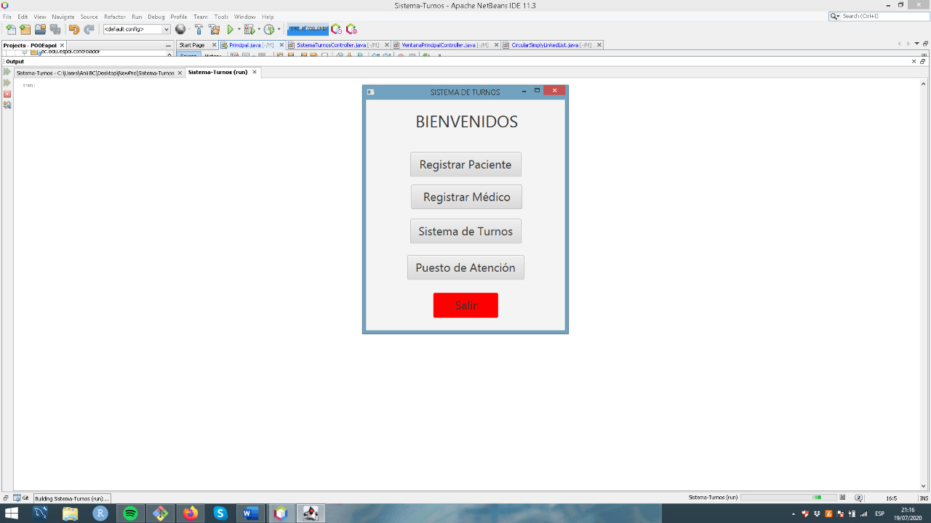

# Crear o eliminar puestos

Para crear un puesto, se selecciona al médico y se selecciona la opción de añadir un puesto, podemos visualizar el médico asignado al puesto y su estado.

Para eliminar un puesto seleccionamos el puesto que deseamos eliminar y la opción de eliminar puesto.

Una vez cualquiera de las operaciones haya podido ejecutarse se proyectará un aviso de si el proceso fue exitoso o no.

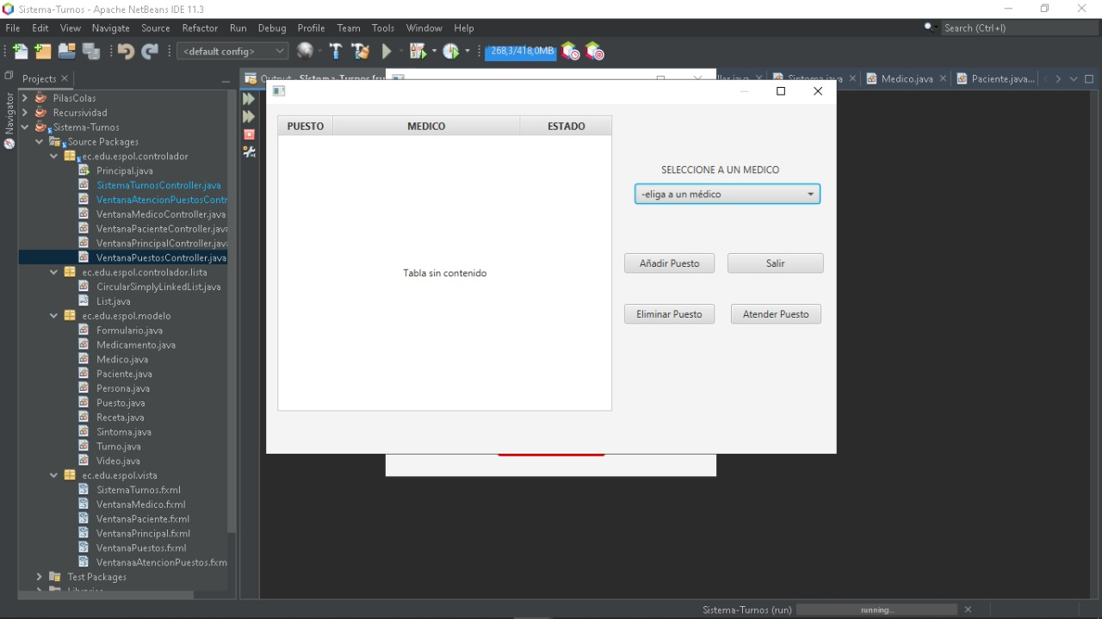 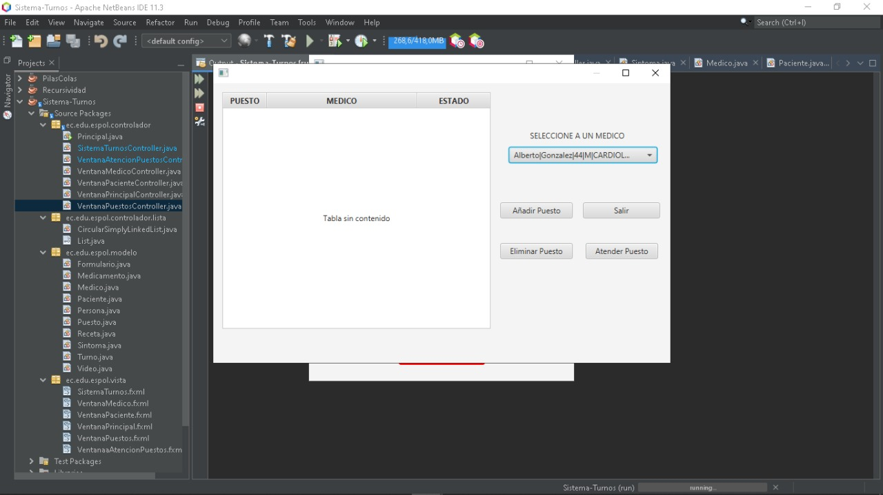

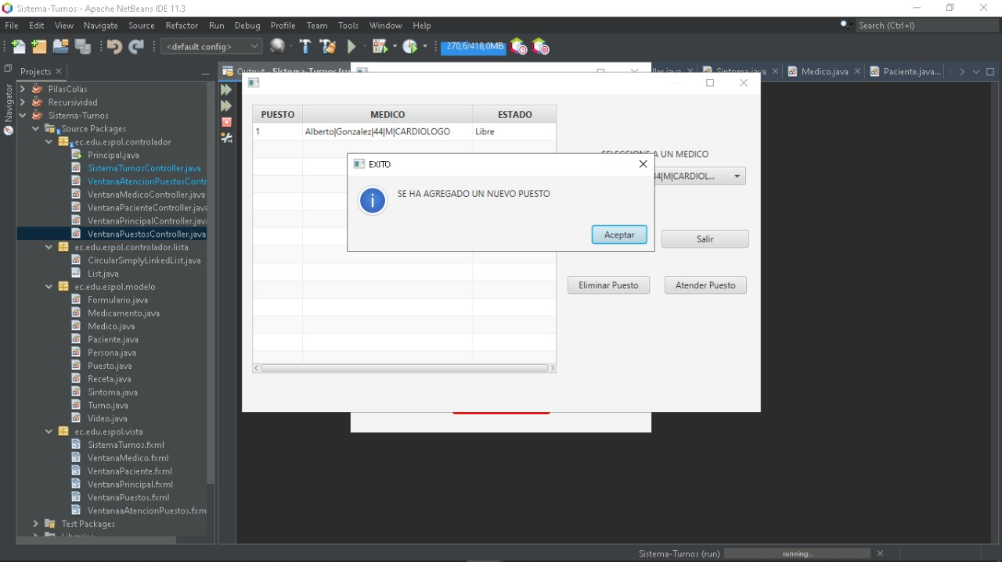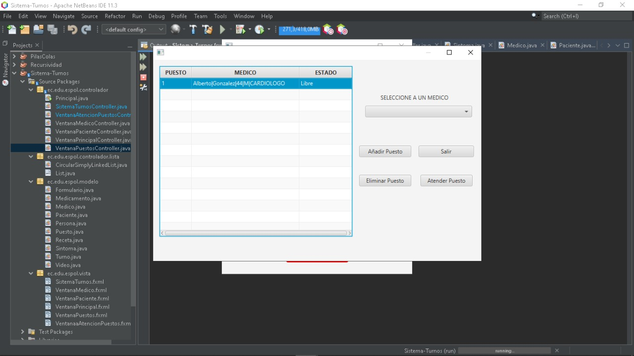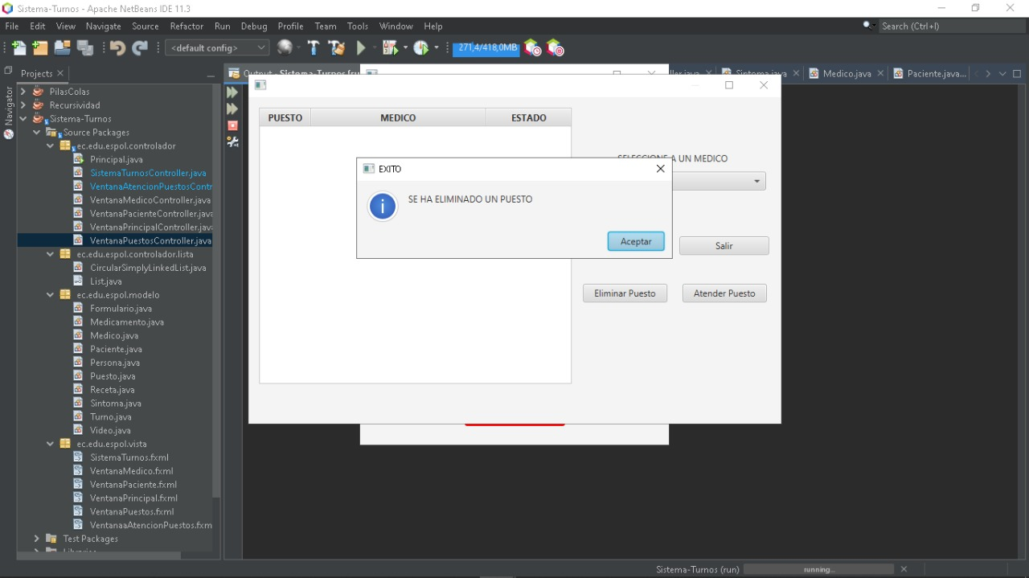

# Crear médicos

Para crear un nuevo médico, se abre la siguiente ventana, en donde se podrá ingresar todos los datos del nuestro medico especialista, si el registro se hizo de manera exitosa se presentará una ventana confirmando el registro y se almacena los datos del médico en un archivo de texto plano

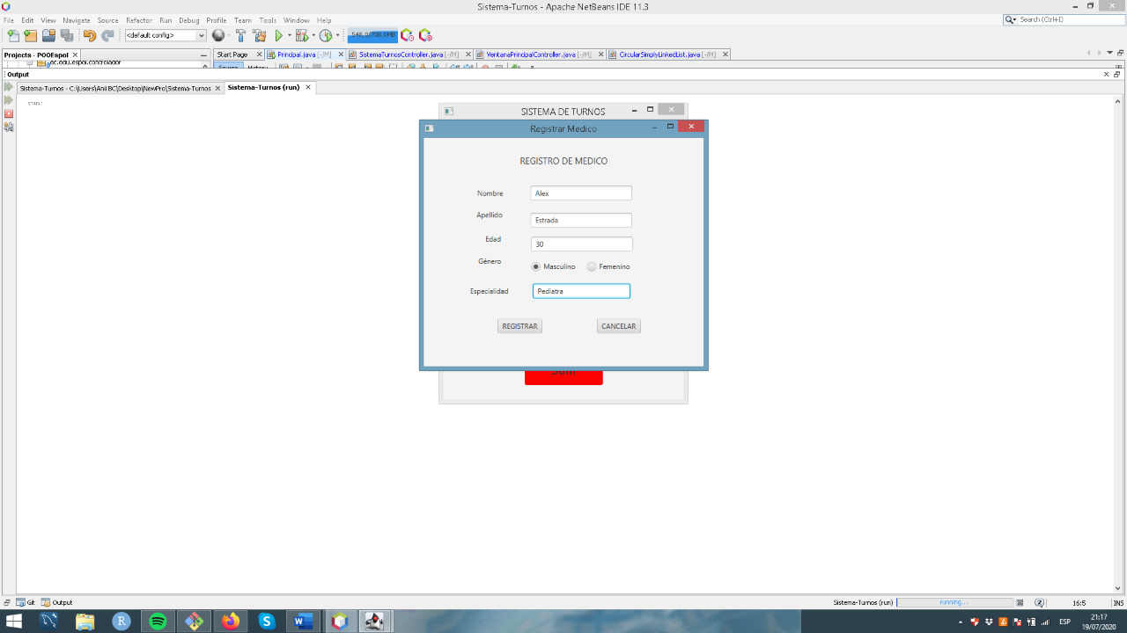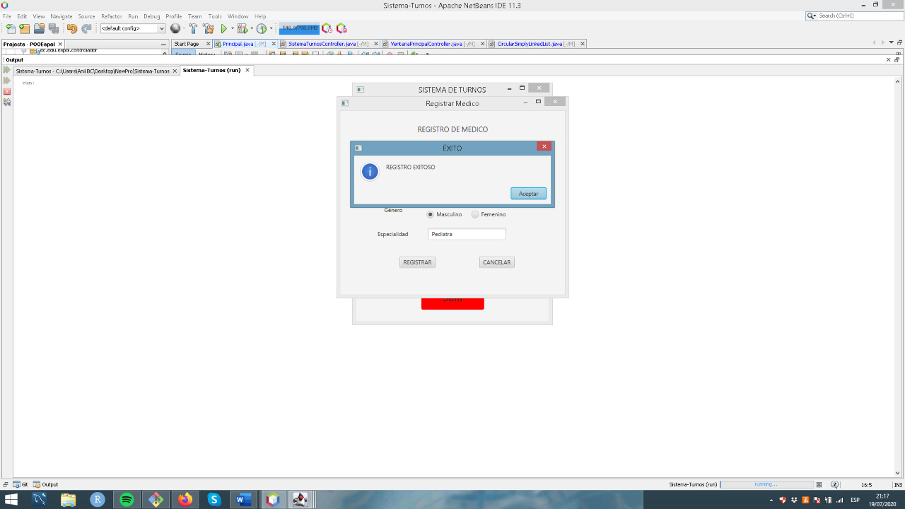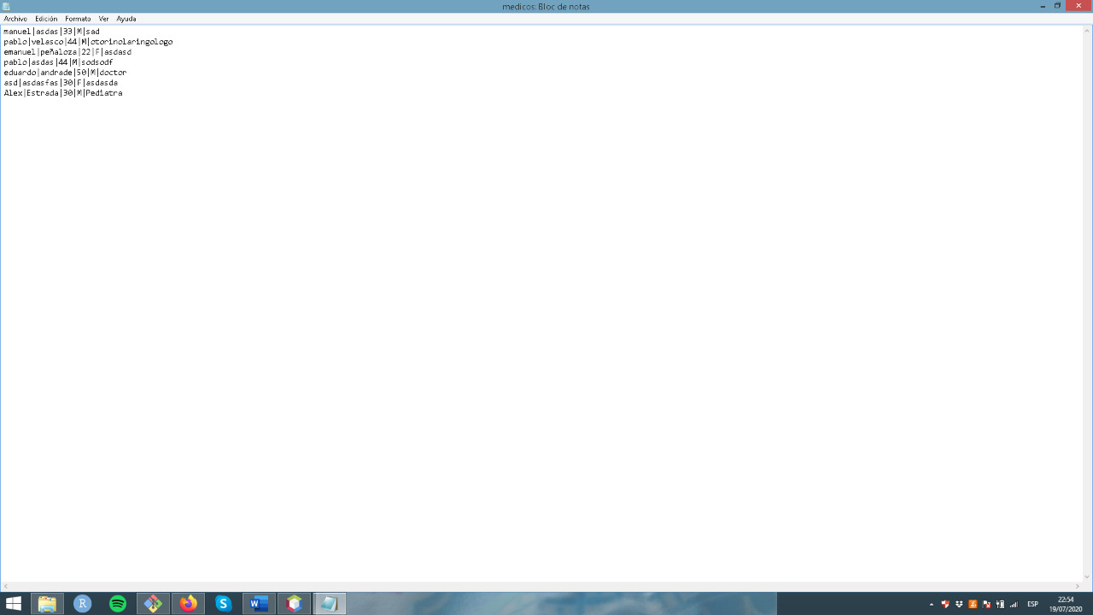

# Crear y almacenar paciente.

En la opción de registrar Paciente se nos abrirá la siguiente venta que nos permitirá ingresar todos los datos del paciente y el síntoma que presenta, si el registro fue de manera exitosa se presentara un cuadro de dialogo confirmando la operación y a su vez esto datos son almacenados en un archivo de texto plano.

